НАЦИОНАЛЬНЫЙ ИССЛЕДОВАТЕЛЬСКИЙ УНИВЕРСИТЕТ ИТМО

Факультет Программной инженерии и компьютерной техники

Базы данных

Лабораторная работа №1

Вариант: 5695

Выполнил студент: Ярулина Алесия Ильгамовна

Преподаватель: Лисицина Василиса Васильевна

г. Санкт-Петербург

2025

Оглавление

Задание 2

Описание предметной области варианта 5695 3

Выполнение 3

Сущности и их атрибуты 3

Инфологическая модель 4

Даталогическая модель 5

Скрипт создания таблиц: 6

Скрипт добавления записей в таблицы: 7

Вывод 8

# Задание

1. На основе предложенной предметной области (текста) составить ее описание. Из полученного описания выделить сущности, их атрибуты и связи.
2. Составить инфологическую модель.
3. Составить даталогическую модель. При описании типов данных для атрибутов должны использоваться типы из СУБД PostgreSQL.
4. Реализовать даталогическую модель в PostgreSQL. При описании и реализации даталогической модели должны учитываться ограничения целостности, которые характерны для полученной предметной области.
5. Заполнить созданные таблицы тестовыми данными.

# Описание предметной области варианта 5695

Преследователь отставал; может, он ранен? Но мы не решались рисковать: ведь он, услышав крик Денфорта, не убегал от врагов, а устремился вперед. Времени на размышления не было, оставалось только гадать, где сейчас пребывали убийцы его соплеменников, эти непостижимые для нас кошмарные создания, горы зловонной, изрыгающей слизь протоплазмы, покорившие подводный мир и направившие посланцев на сушу, где те, ползая по галереям, испоганили барельефы Старцев. Скажу откровенно, нам было жаль оставлять этого последнего и, возможно, раненого жителя города на почти верную смерть.

# Выполнение

## Сущности и их атрибуты

* Стержневые сущности — это основные объекты, которые существуют независимо:

**Creature**

**City**

**Group**

**Pursuer**

* Ассоциативные сущности — это сущности, которые реализуют связи между стержневыми сущностями (особенно многие-ко-многим):

**GroupPursuer**

Характеристические сущности— это сущности, которые зависят от стержневых и описывают их свойства или атрибуты:

**GroupMember**

**Gallery**

**Basrelief**

## Инфологическая модель

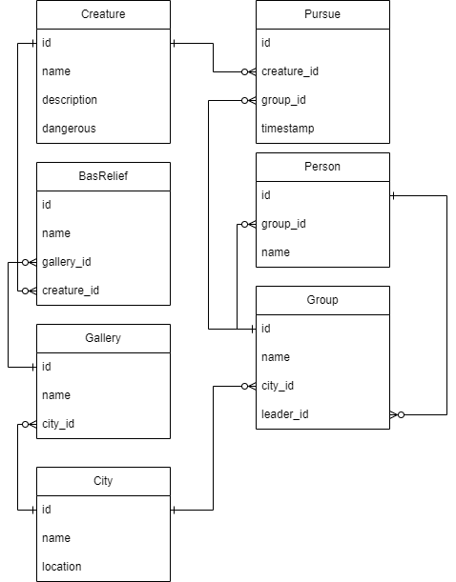

*Рис. 1*

## Даталогическая модель

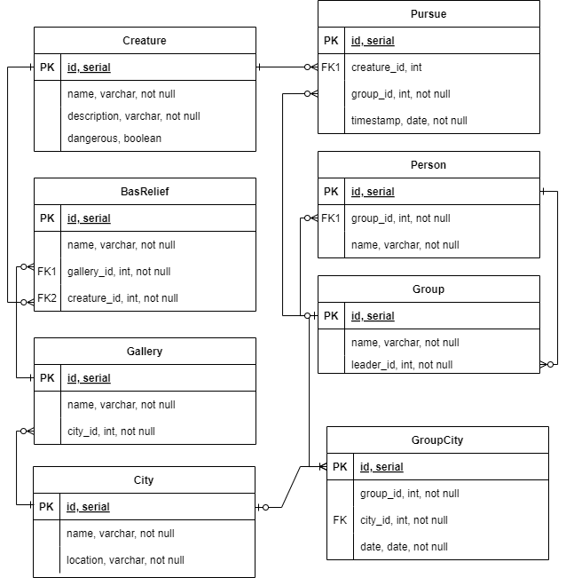

*Рис. 2*

## 

## Скрипт создания таблиц:

CREATE TABLE City (

id SERIAL PRIMARY KEY,

name VARCHAR NOT NULL,

location VARCHAR NOT NULL

);

CREATE TABLE Creature (

id SERIAL PRIMARY KEY,

name VARCHAR NOT NULL,

description VARCHAR NOT NULL,

dangerous BOOLEAN NOT NULL

);

CREATE TABLE "Group" (

id SERIAL PRIMARY KEY,

name VARCHAR NOT NULL,

city_id INTEGER NOT NULL,

leader_id INTEGER

-- Временное отсутствие FOREIGN KEY для city_id и leader_id

);

CREATE TABLE Person (

id SERIAL PRIMARY KEY,

group_id INTEGER, -- Пока без FOREIGN KEY

name VARCHAR NOT NULL

);

CREATE TABLE Gallery (

id SERIAL PRIMARY KEY,

name VARCHAR NOT NULL,

city_id INTEGER NOT NULL

-- Временное отсутствие FOREIGN KEY

);

CREATE TABLE BasRelief (

id SERIAL PRIMARY KEY,

name VARCHAR NOT NULL,

gallery_id INTEGER NOT NULL,

creature_id INTEGER NOT NULL

-- Временное отсутствие FOREIGN KEY

);

CREATE TABLE Pursue (

id SERIAL PRIMARY KEY,

creature_id INTEGER NOT NULL,

group_id INTEGER NOT NULL,

timestamp DATE NOT NULL

-- Временное отсутствие FOREIGN KEY

);

CREATE TABLE GroupCity (

id SERIAL PRIMARY KEY,

group_id INTEGER NOT NULL,

city_id INTEGER NOT NULL,

date DATE NOT NULL

-- Временное отсутствие FOREIGN KEY

);

# Скрипт добавления данных в таблицы

INSERT INTO City (name, location) VALUES

('Рльех', 'Подводный город в Тихом океане'),

('Аркхем', 'Галереи Старцев на суше'),

('Данвич', 'Зараженные земли');

INSERT INTO Creature (name, description, dangerous) VALUES

('Преследователь', 'Посланец из подводного мира, возможно раненый', TRUE),

('Денфорт', 'Человек, чей крик привлек внимание', FALSE),

('Убийцы соплеменников', 'Группа существ, уничтоживших местных жителей', TRUE),

('Протоплазма', 'Горы зловонной, изрыгающей слизь массы', TRUE),

('Старец', 'Древнее существо, изображенное на барельефах', TRUE);

INSERT INTO "Group" (name, city_id) VALUES

('Исследователи Аркхема', 2);

INSERT INTO Person (group_id, name) VALUES

(1, 'Денфорт'),

(1, 'Рассказчик'),

(1, 'Уилмарт');

UPDATE "Group" SET leader_id = 1 WHERE id = 1;

INSERT INTO Gallery (name, city_id) VALUES

('Главная галерея Старцев', 2),

('Запретная галерея', 2);

INSERT INTO BasRelief (name, gallery_id, creature_id) VALUES

('Барельеф Старцев (оригинал)', 1, 5),

('Искаженный барельеф Протоплазмы', 2, 4);

INSERT INTO Pursue (creature_id, group_id, timestamp) VALUES

(1, 1, '1931-07-15'),

(3, 1, '1931-07-14'),

(4, 1, '1931-07-13');

INSERT INTO GroupCity (group_id, city_id, date) VALUES

(1, 2, '1931-07-10'),

(1, 1, '1931-07-20');

# Вставка ключей

ALTER TABLE "Group" ADD CONSTRAINT fk_group_city

FOREIGN KEY (city_id) REFERENCES City(id);

ALTER TABLE "Group" ADD CONSTRAINT fk_group_leader

FOREIGN KEY (leader_id) REFERENCES Person(id);

ALTER TABLE Person ADD CONSTRAINT fk_person_group

FOREIGN KEY (group_id) REFERENCES "Group"(id);

ALTER TABLE Gallery ADD CONSTRAINT fk_gallery_city

FOREIGN KEY (city_id) REFERENCES City(id);

ALTER TABLE BasRelief ADD CONSTRAINT fk_basrelief_gallery

FOREIGN KEY (gallery_id) REFERENCES Gallery(id);

ALTER TABLE BasRelief ADD CONSTRAINT fk_basrelief_creature

FOREIGN KEY (creature_id) REFERENCES Creature(id);

ALTER TABLE Pursue ADD CONSTRAINT fk_pursue_creature

FOREIGN KEY (creature_id) REFERENCES Creature(id);

ALTER TABLE Pursue ADD CONSTRAINT fk_pursue_group

FOREIGN KEY (group_id) REFERENCES "Group"(id);

ALTER TABLE GroupCity ADD CONSTRAINT fk_groupcity_group

FOREIGN KEY (group_id) REFERENCES "Group"(id);

ALTER TABLE GroupCity ADD CONSTRAINT fk_groupcity_city

FOREIGN KEY (city_id) REFERENCES City(id);

# Вывод

Изучила принципы составления инфологических и даталогических моделей по заданной предметной области, научилась использовать базу данных PostgreSQL в системе UNIX. Вспомнила операторы SQL.